Pınus Parvıflora (Kız Çamı)

Özellikleri

Beş iğneli bu çam çalı şeklindedir. Kısa, kendine has dalgalı veya eğik iğneler, fırçanın kıllarına benzeyen kısa dallara bağlıdır. İğneler açık veya mavimsi yeşil, alt taraflarda ise gümüşümsü renktedir ve dört yıl boyunca dökülmezler. Buda ağaca sıklık verir. Gruplar halinde dizilmiş kozalaklar olgunlaşana kadar mavi-yeşil kalırlar. Bu bahçenizi süsleyen çekici çam sadece çok az kirece dayanabilir.

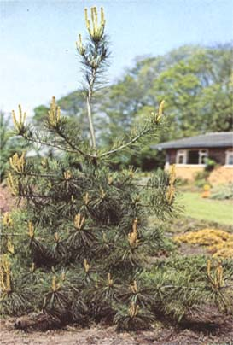

Yapraklı Ağaclar | YAPRAK  RENGİ | ÇİÇEK  RENGİ | MEYVE  (TOHUM)  RENGİ | SONBAHARDA  YAPRAK  RENGİ | çiçek açma dönemi | boy(max mt.) | çit için | bodur için | grup için | Davranış |  |  | Gelişme |  |  | Toprak |  | Işık İhtiyacı |  |  | İklim |  | Bölge |  |  |  | not
 |  |  |  |  |  |  |  |  |  | yayılıcı | dağınık | piramit form | yavaş | orta | hızlı | taze / havalanmış | kuru | güneş | gölge | yarı gölge | soğuk | ılıman | kıyı şeridi | alçak rakım | yüksek rakım | ova | not
Pınus Parvıflora | Mavi / Yeşil | - | - | - | - | 10 | - | - | - | - | - | - | - | - | - | - | - | - | - | - | - | - | - | - | - | - | -

